I30

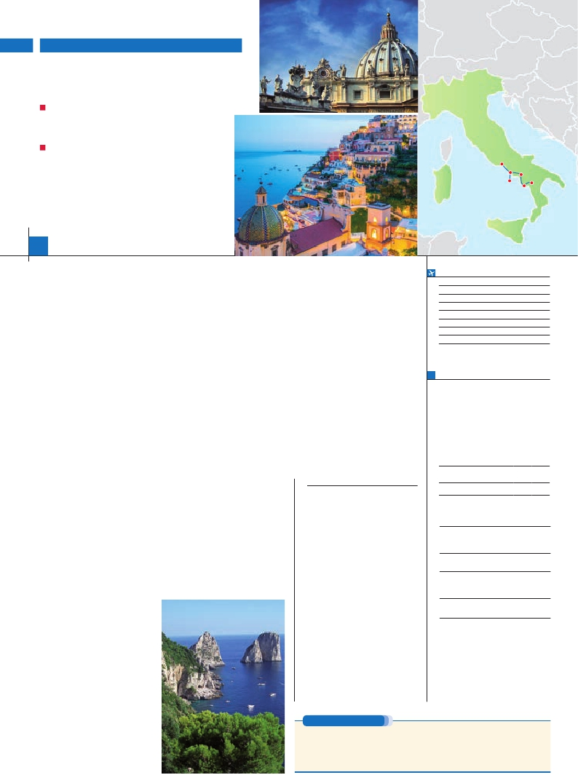

Inicio Roma - Fin Roma

MEZZOGIORNO ITALIANO

**2** noches en Roma,**3** en Nápoles,**1** en Sorrento y**1** en Salerno

DOS OPCIONES

• Media pensión (MP)

• Pensión completa (PC)

VISITAS Y EXCURSIONES

• Visitas panorámicas a: Roma, Nápoles, Salerno y Sorrento

• Visita a la isla de Capri

• Visita a Pompeya

• Área arqueológica de Paestum

Roma

Capri

Nápoles

Pompeya

Pertosa

Salermo

Sicilia

8

días ...  desde 1.045 $ USA

**DÍA 1.** (Domingo)**ROMA**

Traslados: del aeropuerto al hotel y

Por persona   Baja  Media   Alta   Indiv.

Llegada a Roma, antigua capital del Impe-

rio Romano . Asistencia en el aeropuerto por

nuestro personal y traslado al hotel . Resto del

tiempo libre . Cena y alojamiento . Por la noche,

visita opcional a Roma de Noche . Recorrido

por las principales plazas de la ciudad, visi-

tando la famosa Fontana de Trevi, Panteón, la

espectacular Plaza Navona con sus fuentes y

sus famosas heladerías, dónde degustar el más

típico y característico helado romano: el tartufo .

Regreso al hotel y alojamiento .

**DÍA 2.** (Lunes)**ROMA**

Desayuno buffet. A primera hora de la maña-

na, presentamos la capital del Tiber con una

visita panorámica en autobús al corazón de

la Roma antigua, conociendo la Isla Tiberina

y el Trastevere, las colinas del Aventino y la

colina del Palatino . Asimismo podremos ad-

mirar también el Coliseo, el Circo Máximo, o el

Arco de Triunfo de Constantino, del año 315

d .C y la Plaza de Venecia y el Campidoglio,

Almuerzo (opc . PC) A continuación, tenemos

una preciosa visita opcional a los Museos Va-

ticanos, Capilla Sixtina y el interior de la Basíli-

ca de San Pedro . Comenzamos visitando los

Museos Vaticanos . Al final, entraremos en la

Capilla Sixtina, gran obra maestra de Miguel

Ángel, con todos sus frescos restaurados .

Después pasaremos a la Basílica de San Pe-

dro . En su interior se conservan importantes

tesoros, entre ellos “La Piedad” de Miguel

Ángel, el “Baldaquino” de Bernini . Resto del

día libre, durante la cual tendrá oportunidad de

visitar, opcionalmente, las Basílicas Mayores y

Catacumbas . Cena y alojamiento .

**DÍA 3.** (Martes)**ROMA-POMPEYA-NÁPOLES**

Desayuno buffet. Salida hacia Nápoles para

realizar la visita panorámica de la ciudad, un

paseo a pie con guía local por el centro históri-

co con la visita del interior de la Iglesia de San-

ta Clara . También visitaremos la Catedral de la

Asunción o de San Genaro y a continuación

realizaremos un recorrido por el Paseo Marí-

timo, el puerto y el centro histórico con mo-

numentos como el Palacio Real, el teatro de

San Carlos, la galeria Umberto I etc . Almuerzo

(opc . PC) . Por la tarde, visita incluida a Pom-

peya . Llegada y visita de las ruinas considera-

das entre las más importantes y completas del

**DÍA 4.** (Miércoles)**NÁPOLES-CAPRI-**

**NÁPOLES**

Desayuno buffet. Hoy tendremos incluida una

preciosa visita con almuerzo a la isla de Ca-

pri . Después de un precioso paseo en barco

comenzaremos la visita de la isla con sus ele-

gantes calles, las mejores tiendas y la famosa

Piazzetta con sus antiguas cafeterías y tiempo

libre para compras . . Por la tarde podremos vi-

sitar opcionalmente la Gruta Azul . Regreso a

Nápoles . Cena (opc . PC) y alojamiento .

**DÍA 5.** (Jueves)**NÁPOLES-**

**COSTA SORRENTINA-SORRENTO**

Desayuno buffet. Hoy visitaremos la Costa

Sorrentina . Salida hacia Sorrento y visita de

la Plaza Tasso, el Corso Italia y la zona antigua

donde se encuentran las pequeñas tiendas

de souvenirs . Almuerzo (opc . PC) . Continua-

remos nuestra visita hasta el famoso mirador

de Positano, lugar donde hay una estatua de

la Virgen como señal de protección del pue-

blo y de todos sus habitantes, allí realizaremos

una parada . Regreso a Sorrento . Cena y alo-

jamiento en un hotel de la zona de la Costa

Sorrentina . Posibilidad de realizar una preciosa

excursión opcional por la costa amalfitana y

Amalfi .

**DÍA 6.** (Viernes)**SORRENTO-PAESTUM-**

**SALERNO**

Desayuno buffet. Salida hacia Paestum para

visitar su zona arqueológica donde destacan

tres de los templos dóricos del siglo V a . de

C . mejor conservados del mundo . Almuerzo

(opc . PC) . Por la tarde, visita de la ciudad de

Salerno, segunda ciudad más importante de

la Campania en la que destaca su bonito pa-

seo marítimo, la Catedral de San Matteo, el

Castillo y el centro antiguo peatonal . Cena y

alojamiento .

**DÍA 7.** (Sábado)**SALERNO-**

**GRUTAS DE PERTOSA- NÁPOLES**

Desayuno buffet. Posibilidad de visitar opcio-

nalmente Pertosa y sus famosas Grutas del

Ángel, unas de las más famosas de Italia y las

únicas que tienen un rio subterráneo . El reco-

rrido consiste en un pequeño paseo en barco

y otro a pie dónde podremos ver las formacio-

nes de estalactitas y estalagmitas que hacen

de las mismas un lugar único . Por la tarde,

salida en dirección a Nápoles . Almuerzo (opc .

PC) . Tarde libre para pasear por esta extraor-

dinaria ciudad . Cena y alojamiento

**DÍA 8.** (Domingo)**NÁPOLES-ROMA(1)**

Desayuno buffet. A la hora que se indique

traslado al aeropuerto . Llegada, fin del viaje y

de nuestros servicios .

**INCLUIDO EN EL TOUR**

l

viceversa .

l Guía correo y asistencia desde el

primer momento de llegada a Italia

hasta el final .

l Autopullman para el recorrido dentro

de Italia .

l Comidas (bebidas no incluidas):

MP: desayuno buffet diario más

7 comidas principales .

PC: desayuno buffet y 13 comidas

principales .

l Visitas con guía local:

Panorámicas de Roma, Nápoles y

Capri .

Visita de Pompeya y Paestum

l Visitas explicadas por nuestro guía:

Salerno y Sorrento

l Otros atractivos incluidos:

Área arqueológica de Paestum

Costa Sorrentina

l Auriculares incluidos del 2º al 9º día

inclusive.

l Tasas de alojamiento en Italia

l Seguro de viaje.

**FECHAS DE INICIO ROMA**

Abril          2  16  30

Mayo         7  21

Junio        11  25

Julio          9  23

Agosto        6  20

Septiembre     3  17

Octubre       1  15

Noviembre      5  19

n T . Baja n T . Media n T . Alta

**PRECIOS POR PERSONA $ USA en hab. doble**

En media pensión  .  .  .  .  .  .  .  .  .  .  .  .  .  .  .  1.045

En pensión completa .  .  .  .  .  .  .  .  .  .  .  .  .  1.180

Spto . habitación individual .  .  .  .  .  .  .  .  .   385

n Temporada Media  . .  .  .  .  .  .  .  .  .  .  .  .    70

n Temporada Alta .  .  .  .  .  .  .  .  .  .  .  .  .  .  .   145

Bono de anulación sin gastos  .  .  .  .  .  .    30

•**ROMA: Noches extras**

Spto.

En AD. . . . . . . . . . . . .    75  80  105  60

**HOTELES** previstos o similares

**Roma**   Fleming ****        Ciudad

Cristóforo Colombo **** Ciudad

Area****            Ciudad

**Nápoles**  Holiday Inn****       Ciudad

Magris ****         Ciudad

**Sorrento** Ascot / Rivage ***SUP  Sorrento

Hotel Stabia ****   Castellamare

Poseidon ****   Torre del Greco

**Salerno**  Hotel Mediterránea **** Ciudad

Dei Principati ****     Ciudad

**NOTAS**

(1) Sólo para vuelos con regreso a partir de las 16 .00

horas .

• En caso de tomar noche extra en Roma al final del

tour, los traslados no estarán incluidos .

mundo . Con el guía local visitaremos los restos

de esta colonia romana que el volcán Vesubio

sepultó el 24 de agosto del año 79 despues

de Cristo . Pasearemos por sus empedradas

calles para conocer mejor la vida y exquisitez

de estos pompeyanos que vivieron hace casi

2000 años . Al final de la visita regreso a Nápo-

les . Cena y alojamiento .

**PRE O POST VIAJE**

• Si lo desea, añada 3 días extras en Madrid o Lisboa, o participe en un tour por Andalucía de 5 días.

Madrid.......................................   3 días / 2 noches    desde 235 $  ver pág. 237

Lisboa ......................................   3 días / 2 noches    desde 370 $  ver pág. 238

Andalucía y Toledo .................   5 días / 4 noches    desde 835 $  ver pág. 239

50 PANAVISIÓN